つながれ
ひろがれ
子育ての輪

会員募集
２０２４年度

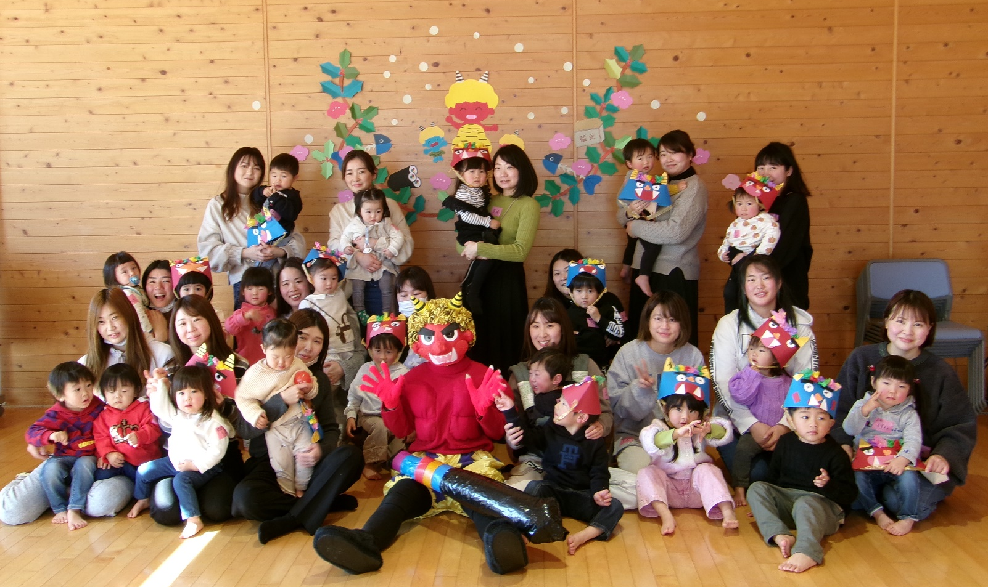

新しい出会いを見つけよう

学べる

開設日：毎週月曜日～土曜日
（日曜日・祝日は休館）
開設時間：午前９時～午後５時
対象者：未就園児とその保護者
わになってーよいおはなし
電話：８２－４１０８
さよう子育て支援センター
佐用町長尾９０５－９

日々の子育てに活かせる講座からおばあちゃんの知恵袋まで役立つ情報が得られます


どんなことでも、気軽にお話しください
専門のスタッフがお伺いします

遊べる

話せる

安全、安心な施設と遊具で子どもの成長を促します
遊びは子どもの心と身体を育てます
親同士、子ども同士、親子の
対話ができる和やかな雰囲気の中で、リラックスできます

＊活動環境を整えるため申込制にしています。（申込不要の行事もあります）

いっぱい学べるよ

・絵本の会（２.３歳児親子対象） ・交通安全教室
・リトミック（音楽あそび） ・父と子のふれあい講座
・地域との交流会 など

いっぱい話せるよ

子育てに関する講座で学んだり、親同士の情報交換ができます。

子育て仲間と出会い、子育てに対する
悩みや不安を気軽に話せる場所です。
専門のスタッフがいます。
・０歳児教室 （生後２ケ月～）
・０歳児親子教室 （１歳以上）
・１歳児親子教室
（令和４年度生まれ）
・２、３歳児親子教室
（令和２年度・令和３年度生まれ）
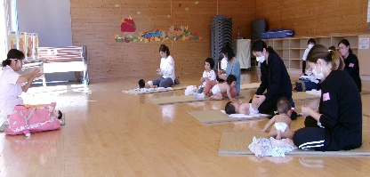

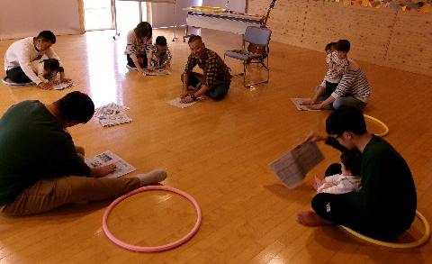
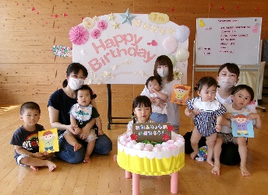
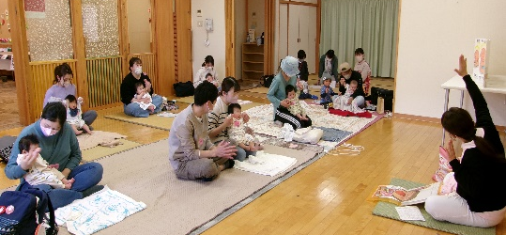

みんな
集まれ！
ご相談ください

いっぱい遊べるよ

親子がゆったりした時間を過ごしながら、子育てに対する不安や心配事など、スタッフが寄りそい、共に悩み、共に考えます。
・ほっこりルーム
行事やたくさんの活動の中で、子どもにとって大切な
「あそび」を親子で体験し、
楽しみながら交流します。
・七夕会
・子育て交流会
・親子運動あそび
・親子ふれあい遊び
・昔あそび
・わくわくランド など
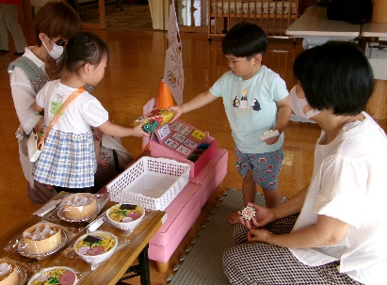

さよまるくん

いっぱい笑顔になれるよ

ひとりではできないことを、
仲間と共有してお母さん力を、アップしましょう。

⦿サークル活動
・クッキング
・はんどめいど
（手作りおもちゃなど）
・先輩ママの会

●ママプラザホームページ●
http://www.town.sayo.lg.jp/cms-sypher/www/info/detail.jsp?id=862
※「ママプラザ」で検索！
パソコンやスマホでご覧ください。
ホームページからメールで申込みもできます。
サークルや行事の情報も随時更新しています。

佐用町公式子育てサイト「さよっこネット」で子育て情報も配信しています ※「さよっこネット」で検索！
https://www.town.sayo.lg.jp/cms-sypher/kosodate/index.jsp
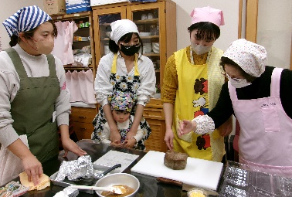
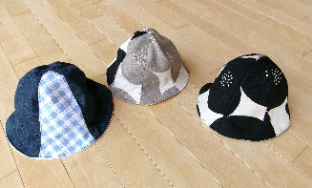

---------------------------切 り 取 り 線-----------------------------
２０２４年度 ママプラザ会員申込書

ふりがな |  |  | ふりがな
名 前 |  |  | 子どもの名前
名 前 |  |  | 子どもの名前 | Ｒ ・ ・ 生 男・女
住 所 | 〒６７９－  佐用町 |  | ふりがな
住 所 |  |  | 子どもの名前
電話番号 |  |  | 子どもの名前 | Ｒ ・ ・ 生 男・女
対象の教室に○をご記入ください |  | ・０歳児教室 ・０歳児親子教室 ・１歳児親子教室 ・２,３歳児親子教室  （生後２か月～） （１歳以上） （Ｒ４年度生まれ） （R２・R３年度生まれ）
サークル活動に参加をご希望の場合は○をご記入ください  ※会員登録は、佐用町内に居住する方に限ります。お子様は生後3か月よりご利用できます。  ※この申込書の情報はママプラザ以外には使用いたしません。  ※さよう子育て支援センターまでお申し込みください。（FAX可：0790-82-0342） |  | ・クッキングサークル （定員あり）  ・はんどめいどサークル、先輩ママの会（随時参加していただけます）

